
燕山大学
软件工程专业实训报告

学 院 | 信息科学与工程学院(软件学院)
年级专业 | 2023级软件工程
学生学号 | 202311040451
学生姓名 | 张翔硕
学生班级 | 软件23-1
企业教师 | 王鹏
校内教师 | 李季辉、裴欢
实训日期 | 2025年7月28日--2025年9月11日

目录
一、 基础知识 1
二、 项目---基于SpringBoot医疗影像管理系统设计与实现 2
1、背景 2
2、需求概述 3
3、技术选型 4
4、功能需求 4
4.1前台功能需求 4
4.2后台功能需求 5
4.3功能特色 5
5、系统设计 7
5.1数据库设计 7
5.2系统用例图 12
5.3系统ER图 14
6、项目需求更改 14
7、操作指引 16
7.1项目简介 16
7.2操作介绍 17
8、业务说明 34
8.1业务简介 34
8.2业务场景 35
9、结果展示 37
三、 实训心得体会 44

基础知识
JavaScript: 一种动态的脚本语言，主要用于网页开发，能使网页具有交互性。JavaScript 支持事件驱动编程和异步编程，常用于实现前端功能。

JDBC: Java 数据库连接（Java Database Connectivity），是一种 Java API，用于连接和操作数据库。JDBC 提供了一种标准的接口来访问各种数据库系统。

Maven: 一个项目管理工具，主要用于构建和管理 Java 项目。Maven 使用 XML 配置文件（pom.xml），自动化处理项目构建、依赖管理、版本控制等任务。

MyBatis: 一个数据持久层框架，用于简化数据库操作。它通过 XML 或注解的方式，将 SQL 语句与 Java 对象映射，从而简化数据访问层的代码编写。

Spring IOC: Spring 的控制反转（Inversion of Control）容器，负责管理 Java 对象的生命周期和依赖关系，支持依赖注入（DI），促进松耦合的系统设计。

Spring AOP: 面向切面编程（Aspect-Oriented Programming），用于在不修改代码的情况下，增加横切关注点（如日志、事务管理）的功能。通过切面将这些功能分离出来，提高代码的模块化。

Spring MVC: 一个基于模型-视图-控制器（MVC）模式的框架，用于构建 web 应用程序。它通过将请求处理、视图渲染和模型更新分离，提供了清晰的架构和分层设计。

Spring Boot: 一个简化 Spring 应用开发的框架，提供了开箱即用的配置和默认设置。它减少了复杂的配置，方便快速构建和部署生产级应用程序。

Redis: 一个开源的内存数据结构存储系统，用作数据库、缓存和消息中间件。Redis 支持多种数据结构，如字符串、哈希、列表、集合和有序集合，并提供高性能的数据操作。

Vue 3: 一个现代化的前端 JavaScript 框架，用于构建用户界面和单页应用程序。Vue 3 提供了响应式的数据绑定、组件化开发以及强大的生态系统，支持更高效的前端开发。

项目---基于SpringBoot医疗影像管理系统设计与实现

1、背景
本需求分析旨在明确医学影像管理系统（IMMS）的功能范围、性能要求及实现目标，为后续的系统设计、开发、测试和验收提供统一依据。该系统主要面向医疗机构中的不同角色用户，包括管理员、医生、专家以及患者，旨在构建一个集患者预约挂号、医学影像上传与存储、影像查询与共享、诊断报告生成与管理于一体的综合性数字化平台。
随着现代医疗技术的快速发展，CT、MRI、超声、PET-CT 等医学影像设备广泛应用于临床诊疗，其产生的数字影像数据呈现出数量庞大、体积巨大、更新频繁的特征。传统的影像管理方式，如依赖物理胶片存储或医院内部的分散化本地存储，不仅占用大量物理空间，还存在影像易损毁、检索效率低、跨部门共享受限、难以满足远程会诊和多学科协作等问题。这种模式已无法适应现代医疗对高效、安全、标准化和互联互通的迫切需求。
因此，开发一个集中式的医学影像管理系统（IMMS），具有重要的现实意义和价值。该系统不仅需要实现对海量影像数据的高效接入、结构化存储和快速检索，还应保障数据在传输和存储过程中的隐私保护与信息安全，符合医疗行业的数据合规要求。同时，系统应提供便捷的影像共享机制，支持院内外多角色、多层级用户的协同工作，促进远程会诊、双向转诊、多学科诊疗（MDT）的开展，从而提升医疗资源的利用效率。
在患者服务层面，IMMS 将大幅提升患者的就医体验。通过系统的预约挂号和检查结果在线查询功能，患者可以减少不必要的等待时间，并及时掌握影像检查进展与诊断结果；医生则能够基于集中化的影像和病历信息，进行更为精准和高效的诊断与治疗决策；专家可借助远程影像共享和在线阅片，开展跨院会诊和学术交流。对于医院管理者而言，IMMS 的建设将有助于实现 医疗流程数字化、资源调配科学化和服务质量可视化，进一步推动医疗机构的信息化建设和智能化转型。
综上，IMMS 的目标不仅在于解决影像管理的存储和调阅问题，更在于通过信息技术手段，构建一个安全可靠、智能高效、协同共享、以患者为中心的医学影像管理与服务平台，为提升医疗服务质量和推动智慧医疗发展奠定坚实基础。

2、需求概述
Web端主要内容（面向医生、专家、管理员、患者）：
Web端作为系统的核心管理和操作平台，提供最全面、最强大的功能，适用于桌面环境下的精细化操作。
（1）用户认证与管理
（2）影像管理 （核心功能）
（3）报告管理 (核心功能)
（4）影像与消息共享（核心功能）
（5）AI辅助诊断中心
（5）系统监控与管理 (管理员)
（6）数据看板
鸿蒙端（HarmonyOS）主要内容（面向医护人员、管理员、患者）：
- 用户认证与管理 (移动版)
(2) 影像管理 (移动版)
(3) 报告管理 (便捷查阅)
(4) 影像与消息共享
(5) 系统监控与管理 (管理员)

3、技术选型
开发工具 IDEA，Visual Studio Code，DevEco-studio
语言 JDK17、ArkTs、vue3
数据库 Mysql8.0
项目框架 SpringBoot
ORM MyBatis
项目构建 Maven

4、功能需求

4.1前台功能需求
（1）用户登陆注册
（2）个人信息管理
（3）预约功能管理
（4）影像上传、查询、查看、分享
（5）报告创建、查询
（6）消息和实时通知
（7）AI辅助诊断（影像分析和智能报告辅助）

4.2后台功能需求
（1）系统数据概览
（2）用户管理
（3）系统监控和日志管理

4.3功能特色
1、 AI赋能的智能化辅助诊断
系统集成了先进的人工智能模块，将AI技术深度应用于临床诊断流程，有效提升了医生的工作效率和诊断准确性。
· 影像智能分析：AI能够自动识别和标注医学影像中的可疑病灶，为医生提供直观的视觉参考。
· 智能报告辅助：AI可根据影像分析结果，自动生成结构化的报告描述和初步诊断建议，减轻医生撰写报告的负担。
· 专业对话问答：提供基于影像的AI问答功能，成为医生的“智能诊断助手”，辅助其进行复杂的决策。
2、全流程闭环的业务管理
系统覆盖了从“患者预约”到“影像检查”，再到“诊断报告”的完整医疗业务闭环，实现了数据的全流程追溯和高效流转。
· 预约驱动: 业务流程由患者的检查预约发起，信息自动流转至医技科室。
· 影像即报告: 影像上传后可立即关联并创建诊断报告，保证了数据的一致性和完整性。
· 即时触达: 报告一经发布，患者即可在多端（Web/鸿蒙）即时查阅，打通了医患信息传递的“最后一公里”。
3、便捷高效的协同与沟通机制
系统内置了强大的消息与分享中心，打破了传统医疗工作中科室间、医患间的信息壁垒。
· 即时消息系统: 支持用户间进行一对一的文字沟通和影像分享，方便医生之间进行快速会诊，也为医患沟通提供了便捷的官方渠道。
· 实时通知推送: 无论是新消息、新报告还是系统公告，都能通过实时通知精准触达用户，鸿蒙端的系统级推送能力尤其保证了信息的即时性。

5、系统设计

5.1数据库设计

5.1.1 ER图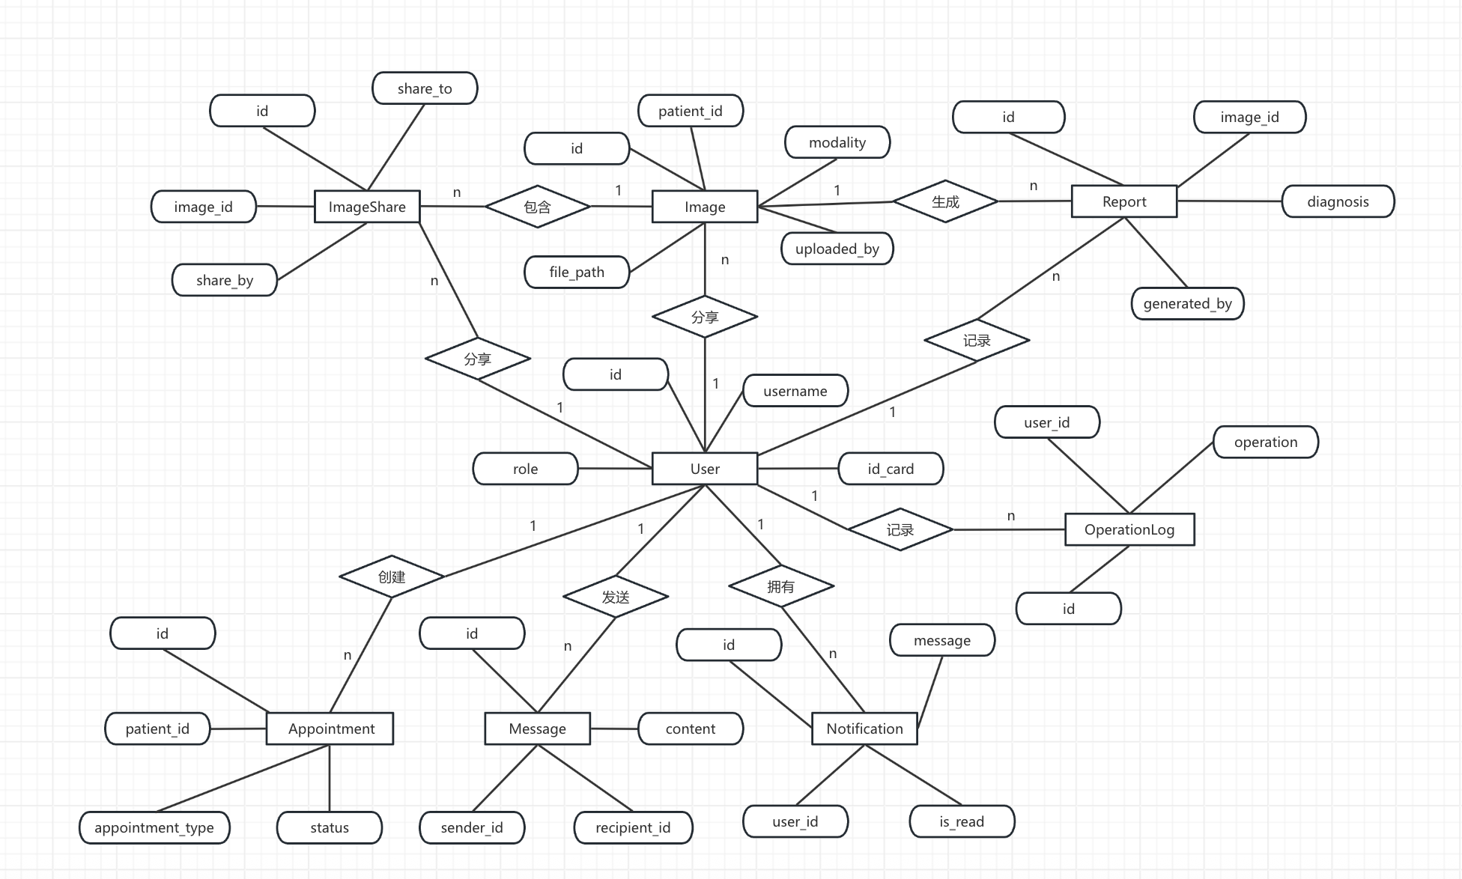
数据库表设计ER图

5.1.5 数据字典

1. 用户表（user）
表名：user
说明：存储系统用户的基本信息，包括患者、医生、专家和管理员。

字段名 | 类型 | 约束 | 说明
id | bigint | PK, AUTO_INC | 用户ID
username | varchar(50) | NOT NULL | 用户名
id_card | varchar(30) | NOT NULL | 身份证号
age | int | NOT NULL | 年龄
gender | int | NOT NULL | 性别（0=男，1=女）
phone | varchar(255) | NOT NULL | 手机号
birth_date | timestamp | NULL | 出生日期
address | varchar(255) | NULL | 住址
password | varchar(255) | NOT NULL | 密码（加密存储）
role | enum | NOT NULL, DEFAULT 'patient' | 身份doctor/patient/admin/expert
created_at | timestamp | DEFAULT CURRENT_TIMESTAMP | 创建时间
updated_at | timestamp | DEFAULT CURRENT_TIMESTAMP ON UPDATE CURRENT_TIMESTAMP | 更新时间

2. 预约表（appointment）
表名：appointment
说明：存储患者预约挂号和就诊时间段信息。

字段名 | 类型 | 约束 | 说明
id | bigint | PK, AUTO_INC | 预约记录ID
patient_id | bigint | NOT NULL | 患者ID（关联user表）
patient_id_card | varchar(255) | NULL | 患者身份证
patient_name | varchar(255) | NULL | 患者姓名
appointment_type | varchar(255) | NULL | 预约类型
appointment_content | varchar(255) | NULL | 预约内容
appointment_date | date | NULL | 预约日期
start_time | time | NULL | 预约起始时间
end_time | time | NULL | 预约结束时间
submission_time | datetime | NULL | 提交时间
check_in_time | datetime | NULL | 报到时间
status | varchar(255) | NULL | 预约状态

3. 医学影像表（image）
表名：image
说明：存储患者医学影像文件的基本信息。

字段名 | 类型 | 约束 | 说明
id | bigint | PK, AUTO_INC | 影像ID
patient_id | bigint | NOT NULL | 患者ID（关联user表）
modality | varchar(50) | NOT NULL | 影像类型（CT、MRI等）
file_path | varchar(500) | NOT NULL | 文件存储路径
tags | varchar(255) | NULL | 标签
uploaded_by | bigint | NOT NULL | 上传者ID（关联user表）
uploaded_at | timestamp | DEFAULT CURRENT_TIMESTAMP | 上传时间

4. 影像分享表（image_share）
表名：image_share
说明：记录影像在系统中的分享情况。

字段名 | 类型 | 约束 | 说明
id | bigint | PK, AUTO_INC | 分享记录ID
image_id | bigint | NOT NULL | 影像ID（关联image表）
shared_to | bigint | NOT NULL | 接收用户ID
shared_by | bigint | NOT NULL | 分享发起用户ID
shared_at | timestamp | DEFAULT CURRENT_TIMESTAMP | 分享时间

5. 消息表（message）
表名：message
说明：存储用户之间的消息和影像传输。

字段名 | 类型 | 约束 | 说明
id | bigint | PK, AUTO_INC | 消息ID
sender_id | bigint | NOT NULL | 发送者ID
recipient_id | bigint | NOT NULL | 接收者ID
content | varchar(255) | NULL | 消息内容
type | varchar(255) | NULL | 消息类型（文本/影像等）
created_at | timestamp | NULL | 发送时间
is_read | int | NULL | 是否已读
image_id | bigint | NULL | 影像ID（可选）

6. 通知表（notification）
表名：notification
说明：系统通知信息。

字段名 | 类型 | 约束 | 说明
id | bigint | PK, AUTO_INC | 通知ID
user_id | bigint | NOT NULL | 接收通知用户ID
message | varchar(500) | NOT NULL | 通知内容
is_read | tinyint(1) | DEFAULT 0 | 是否已读
created_at | timestamp | DEFAULT CURRENT_TIMESTAMP | 通知时间

7. 操作日志表（operation_log）
表名：operation_log
说明：记录用户在系统中的操作日志。

字段名 | 类型 | 约束 | 说明
id | bigint | PK, AUTO_INC | 日志ID
user_id | bigint | NOT NULL | 操作用户ID
operation | varchar(255) | NOT NULL | 操作描述
ip_address | varchar(50) | NULL | IP地址
created_at | timestamp | DEFAULT CURRENT_TIMESTAMP | 操作时间

8. 医学报告表（report）
表名：report
说明：存储医生或专家生成的诊断报告。

字段名 | 类型 | 约束 | 说明
id | bigint | PK, AUTO_INC | 报告ID
image_id | bigint | NOT NULL | 关联影像ID
diagnosis | text | NULL | 诊断结论
suggestion | text | NULL | 建议
content | text | NULL | 详细报告内容
generated_by | bigint | NOT NULL | 报告生成医生ID
created_at | timestamp | DEFAULT CURRENT_TIMESTAMP | 生成时间

5.2系统用例图
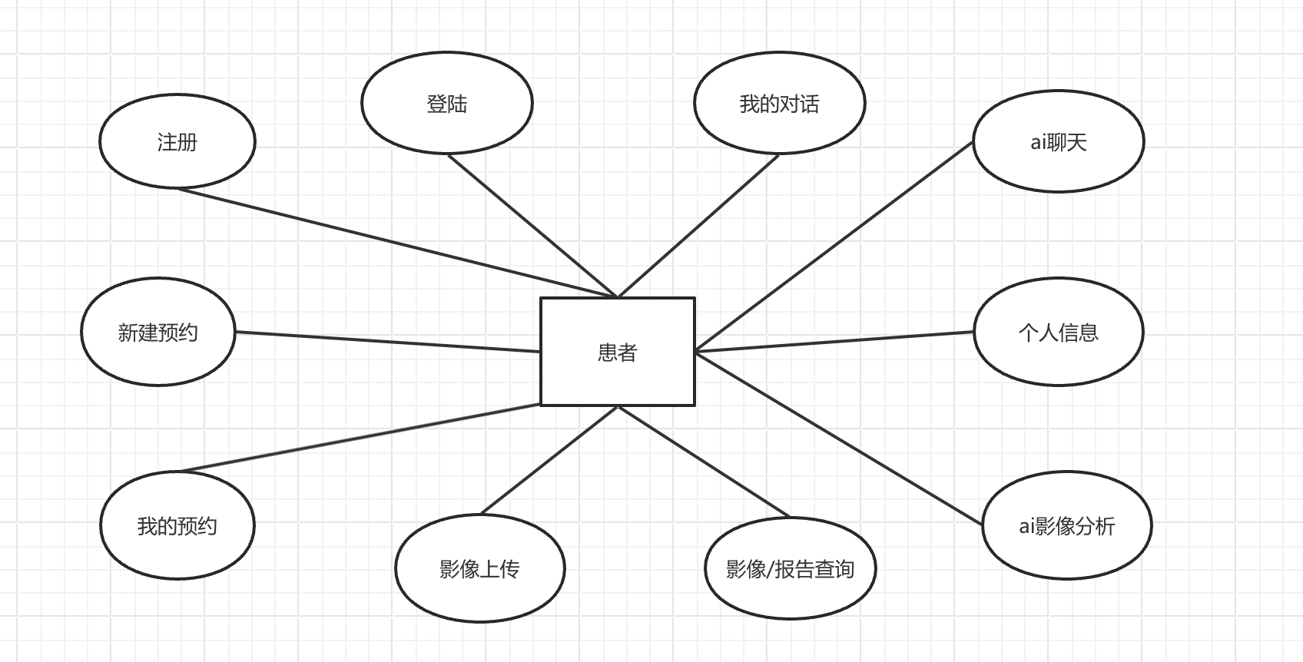
患者
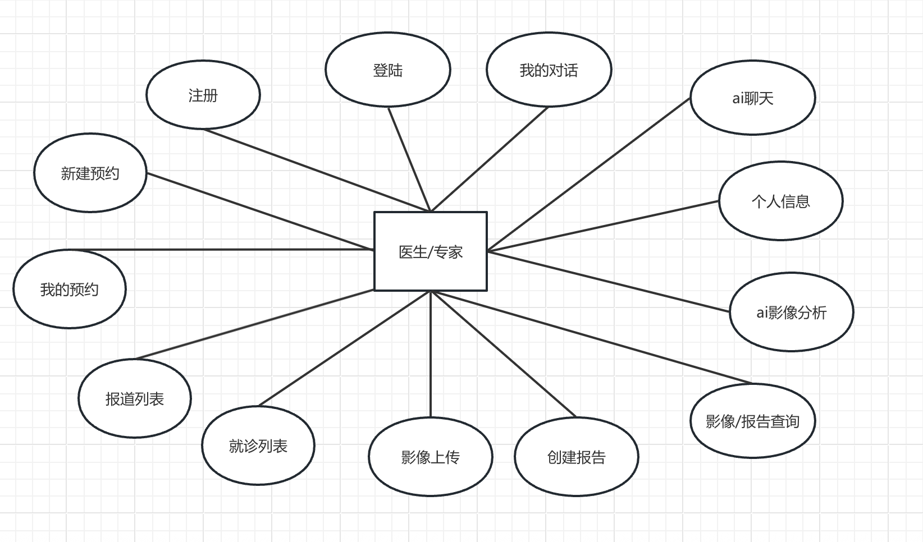
医生/专家

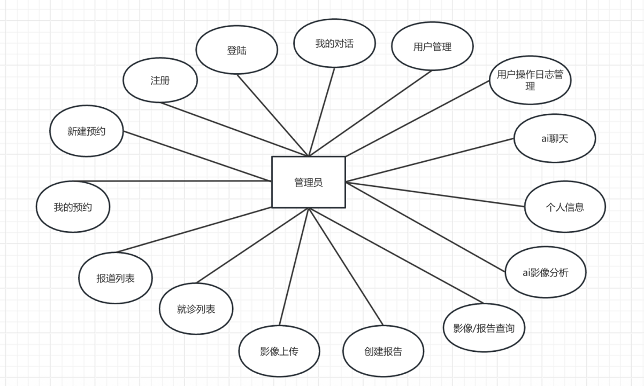
管理员

5.3系统ER图


6、项目需求更改

变更名称 | 用户之间聊天功能
变更时间 | 2025-8-23 | 变更申请人 | 张翔硕
变更类型 | 前端+后端
变更理由 | 原来聊天功能是非动态的，用户想要获取消息需要刷新页面后从数据库中查询消息；现在改为使用websocket前端与服务器建立连接做到实时聊天。

变更名称 | 患者预约功能
变更时间 | 2023-9-7 | 变更申请人 | 张翔硕
变更类型 | 前端+后端
变更理由 | 原先预约只能预约只能预约一个具体的时刻，并且为考虑患者在预约时间未到的复杂情况。现在对功能进一步优化，患者可以预约时间段，同时添加患者报道流程，将系统完善。

变更名称 | 患者预约功能
变更时间 | 2023-9-8 | 变更申请人 | 张翔硕
变更类型 | 前端
变更理由 | 将医护人员的报道列表与就诊列表拆开，更加合理清晰。

变更名称 | 鸿蒙页面首页美化
变更时间 | 2023-9-7 | 变更申请人 | 张翔硕
变更类型 | 前端
变更理由 | 为了让用户能有一个更好的平台体验，将功能改为网格状布局，添加图标美化、同时给首页添加轮播图功能。

7、操作指引

7.1项目简介

1. 跨平台一体化服务：Web端与鸿蒙端的双平台开发
构建了“PC端 + 移动端”的双端一体化架构，为不同用户和使用场景提供了最优化的解决方案。
专业的Web管理端：为医生、专家和管理员提供功能强大、操作精细的桌面级应用。无论是复杂的影像多维度查询、专业的诊断报告撰写，还是全面的后台用户与日志管理，Web端都能提供最高效的支持。
轻量便捷的鸿蒙移动端：为患者和移动办公的医护人员量身打造。患者可以随时随地查看个人影像和报告，医生则可以利用碎片化时间处理消息、查看预约，并通过系统级的推送服务接收实时通知，极大地提升了服务的即时性与便捷性。

2. AI赋能的智能化辅助诊断：提升效率与精准度
系统深度集成了先进的人工智能模块，将AI技术应用于临床诊断的核心流程，有效赋能医生，提升诊断工作的效率与准确性。
影像智能分析：AI能够对上传的医学影像进行自动分析，快速识别和标注可疑病灶，为医生提供直观、量化的决策参考。
智能报告辅助：AI可根据影像分析结果，自动生成结构化的报告描述和初步诊断建议，显著减轻医生撰写报告的负担，使其能更专注于诊断本身。

3. 高效便捷的医患协作：打破信息孤岛
内置了强大的消息与分享中心，重构了传统医疗工作中的沟通模式，打通了科室间、医患间的信息链路。
即时消息与分享：支持用户间进行一对一的文字沟通和影像分享，方便医生之间进行快速会诊，也为医患沟通提供了便捷、安全的官方渠道。
全流程业务闭环：系统覆盖了从“患者预约”到“影像检查”，再到“诊断报告”的完整医疗业务流程，确保了数据在各个环节中的高效、准确流转。

4. 全面系统的安全与监控：保障数据生命线
深知医疗数据的敏感性与重要性，为此构建了多层次、全方位的安全保障和管理监控体系。
精细化权限控制：基于角色的访问控制（RBAC），严格确保不同身份的用户只能访问和操作其权限范围内的信息，保障核心数据安全。
完整的操作日志审计：系统自动记录所有用户的关键操作，为安全事件追溯和合规性审查提供了强有力的技术依据。
可视化数据看板：为管理员和科室主任提供了直观的系统运营数据监控面板，便于实时掌握平台运行状态，为管理决策提供数据支持。

7.2操作介绍

Web端

（1）在登录注册页面可以选择用户登录和注册，通过点击登录或者注册按钮实现操作

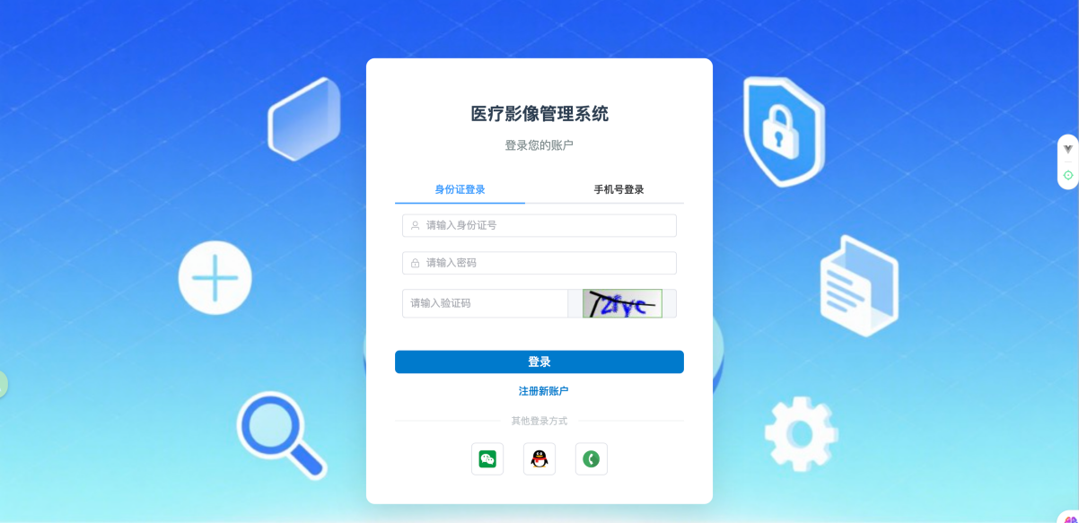

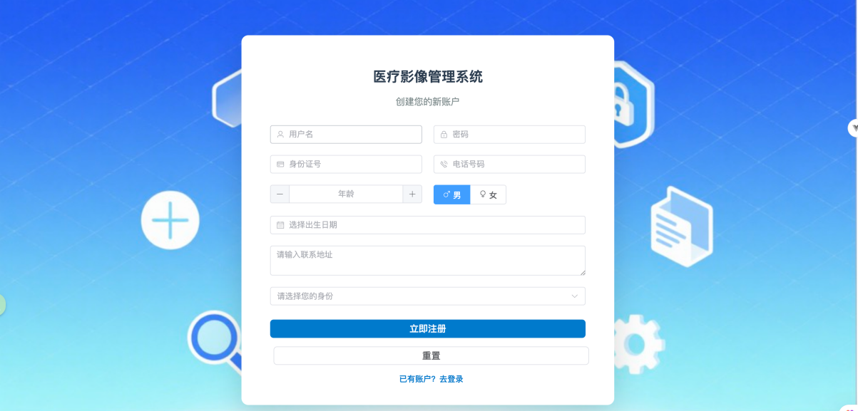

（2）在用户登录或者注册成功后，会根据用户的身份跳转到不同的首页面，不同身份用户拥有的功能也是不一样的。

患者页面

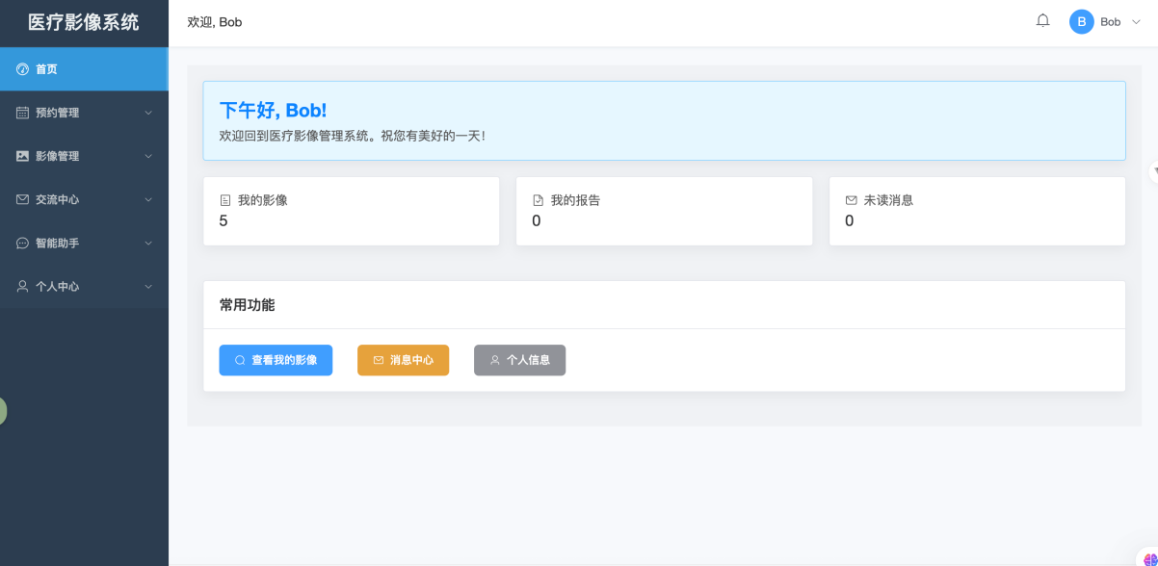

医护人员页面
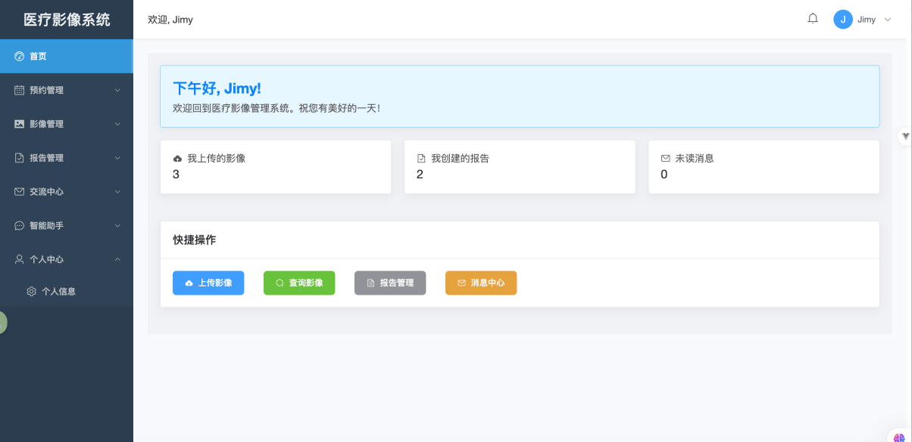

管理员页面

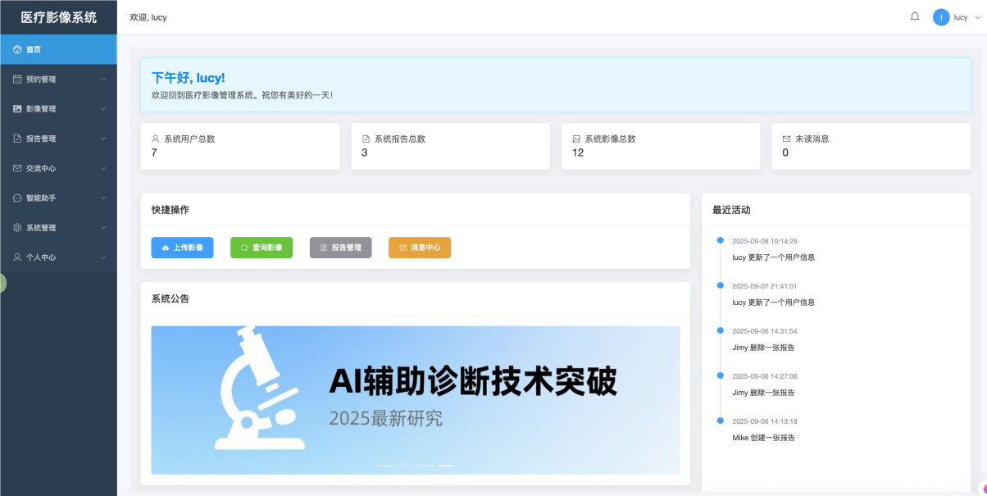

- 预约功能
患者在新建预约页面，填写预约患者姓名与身份证号，填写预约类型，然后系统显示可以预约的时间段，系统显示可以预约的时间段后患者选择时间段后提交表单，预约记录就会出现在我的预约页面。
提交预约列表
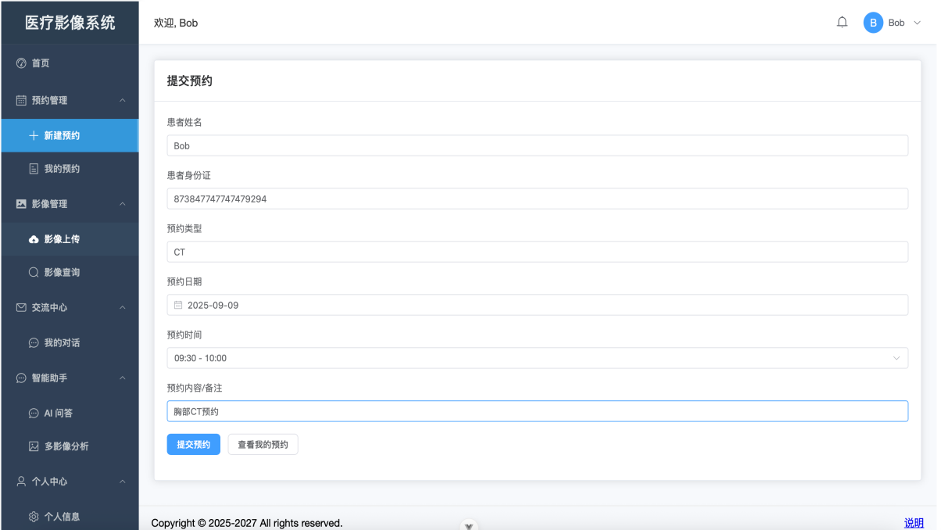

预约成功后，我的预约列表就会查看到我的预约记录，状态显示待报道。

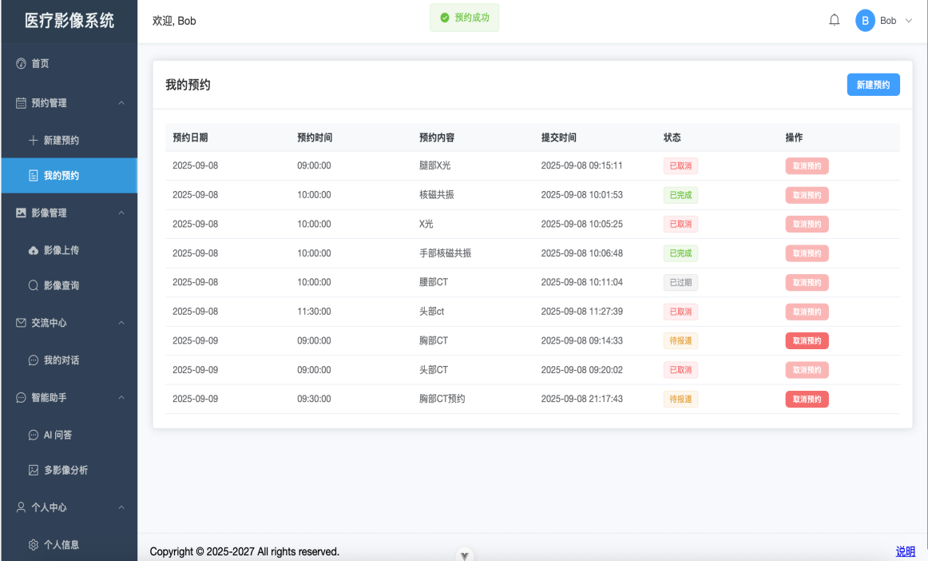

患者提交预约后，医护人员的报道列表就会实时显示出患者提交的预约。

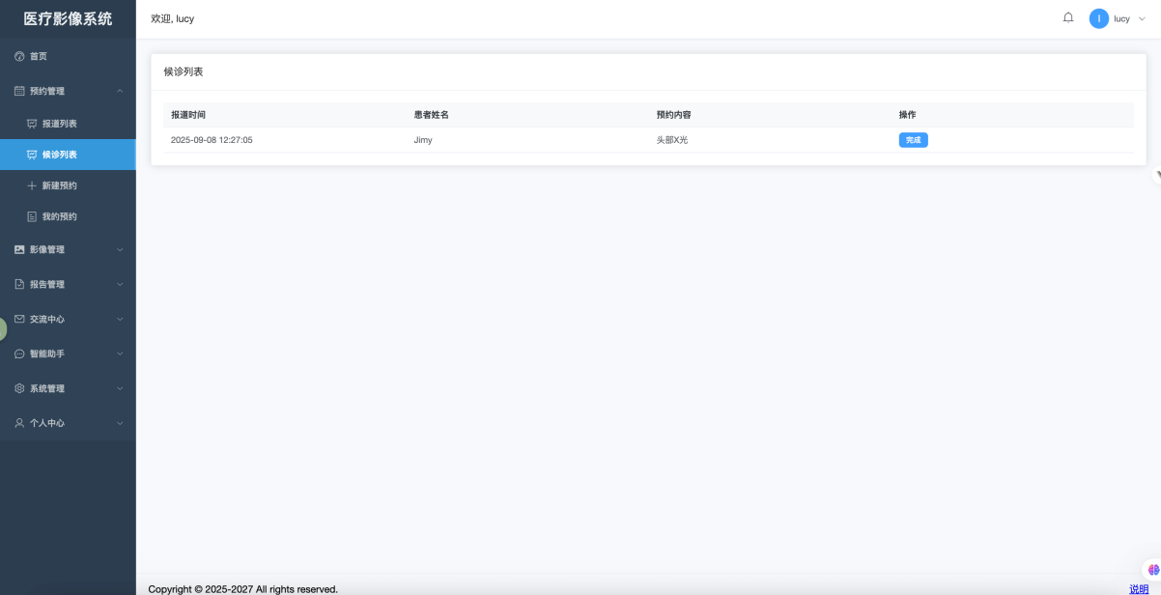

报道完成后，进入医生的候诊列表中。
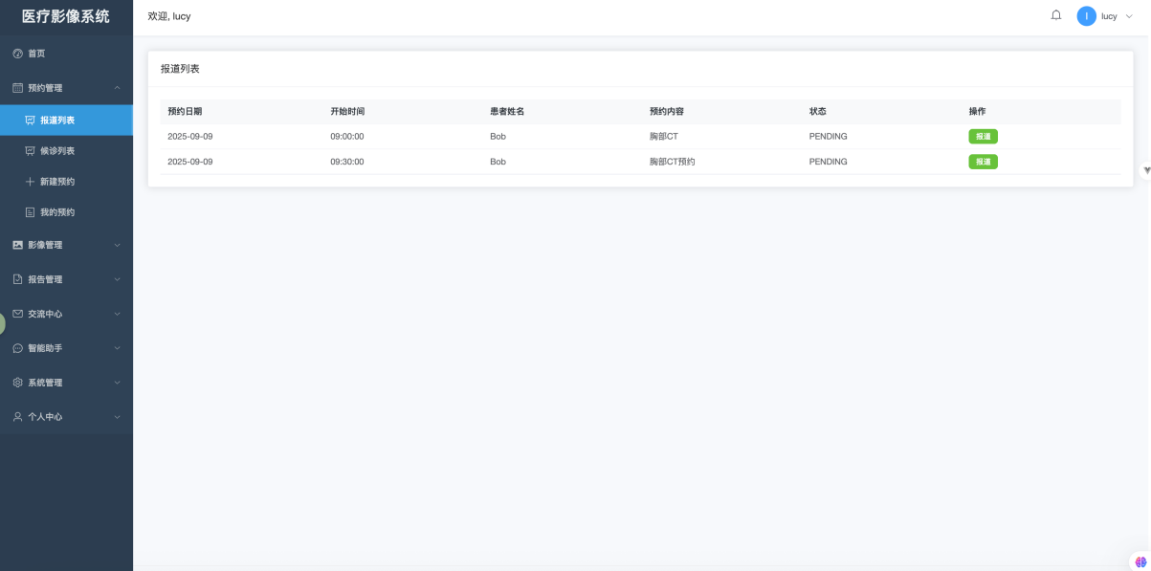

- 影像管理功能
医护人员、患者、管理员，可以实现用户影像的上传功能，输入用户的姓名、身份证号、影像类型，将影像上传到系统中。

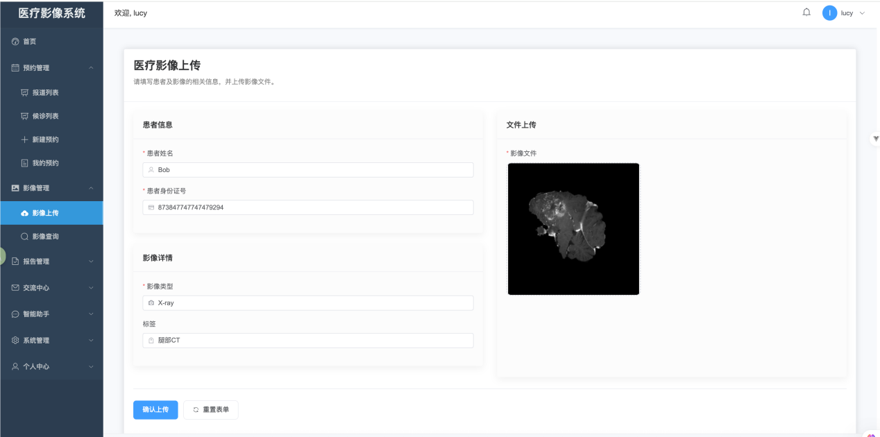

上传影像后，患者会在我的影像的列表中看到上传的影像，同时还可以查看这个影像相关的所有报告；还可以将影像分享到指定的用户。

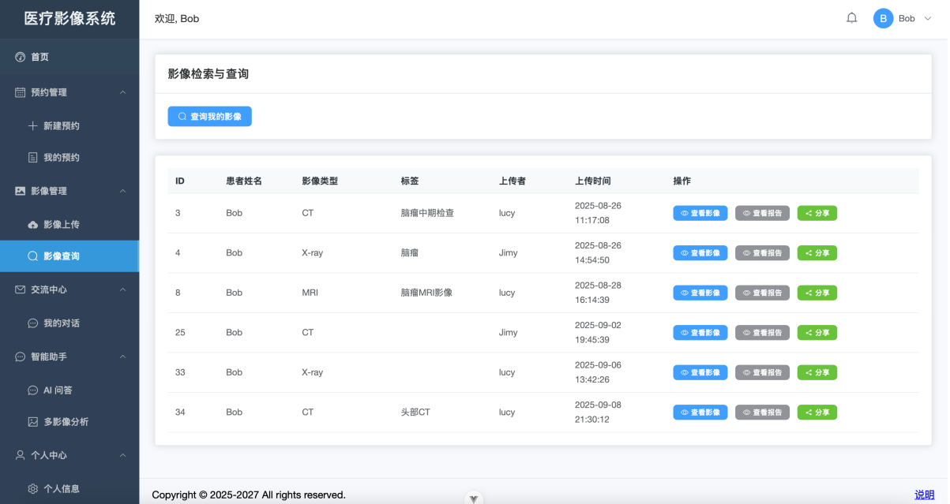

医护人员可以根据患者姓名、上传者姓名、患者身份证、日期范围对系统中的影像进行查询，同时还可以查看患者的影像，查看影像相关的报告，还可以分享和删除影像。

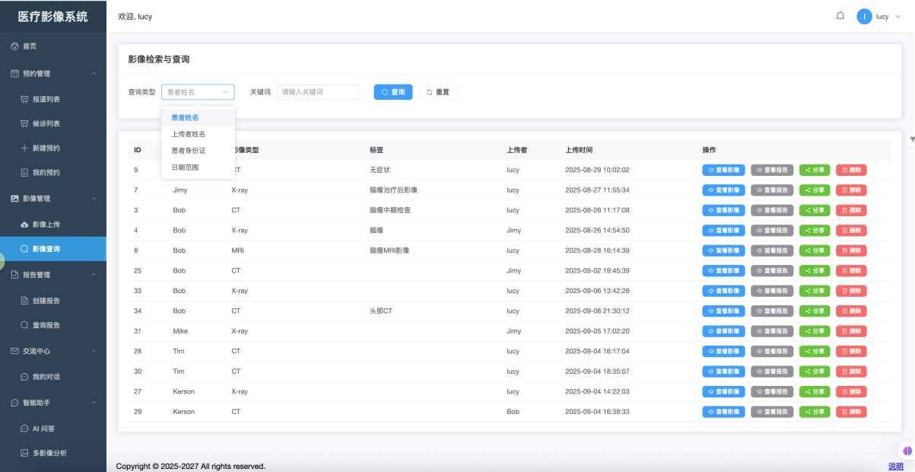

- 报告管理功能

医护人员可以按照患者姓名、患者身份证、影像类型、标签、上传日期对系统的影像先进行查询，查到具体的影像后，点击影像可以为这个影像创建报告。

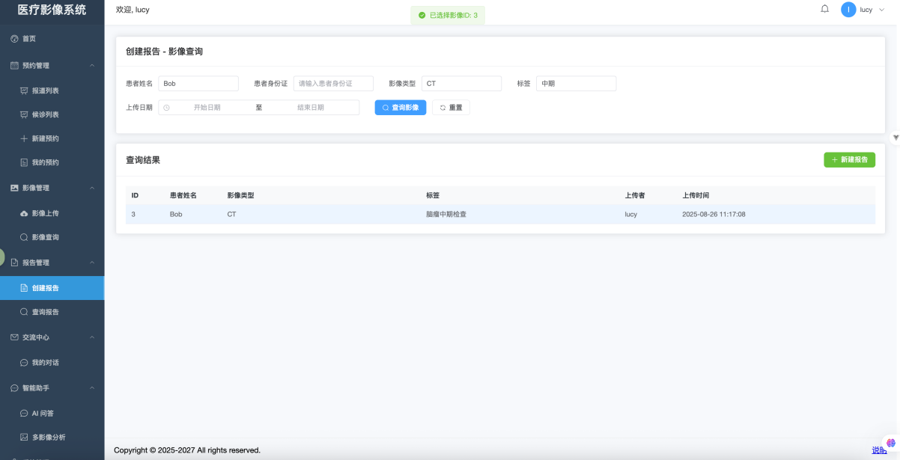

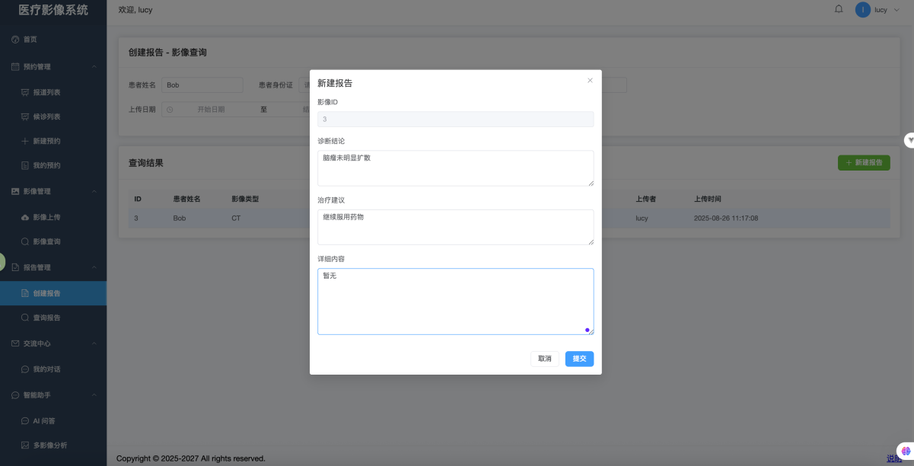

提交报告后，医护人员可以查询报告页面查询到该影像提交的报告，可以进行修改或删除操作

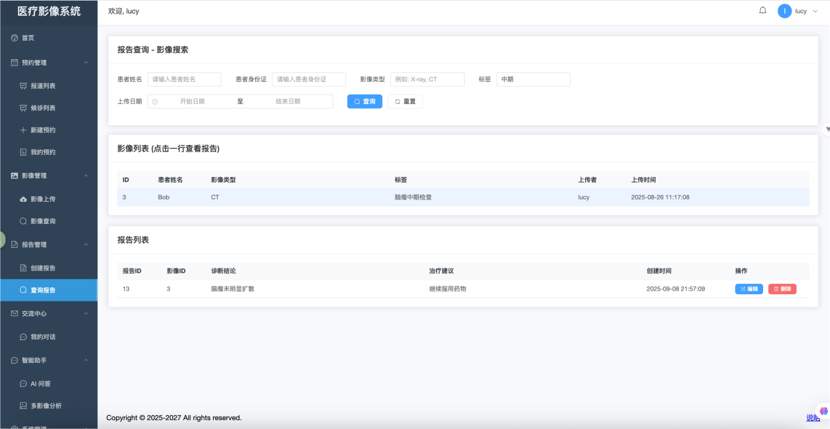

患者可以在先查询出想要查看报告的影像，然后查看影像相关的报告。

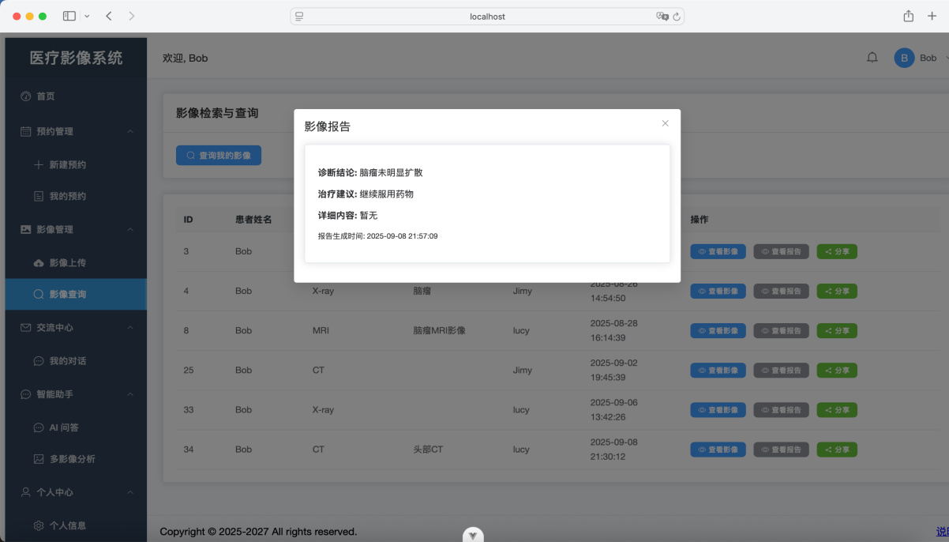

- 实时聊天功能，用户之间可以实时发送消息交流，也可以发送图片。

发送消息
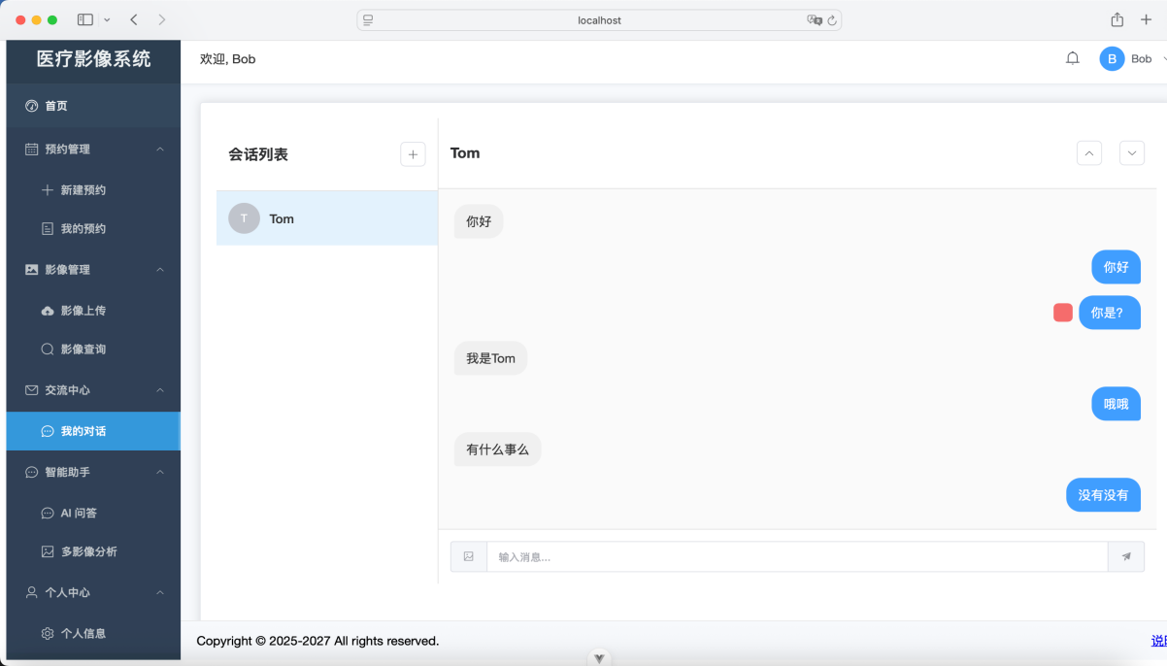

发送影像

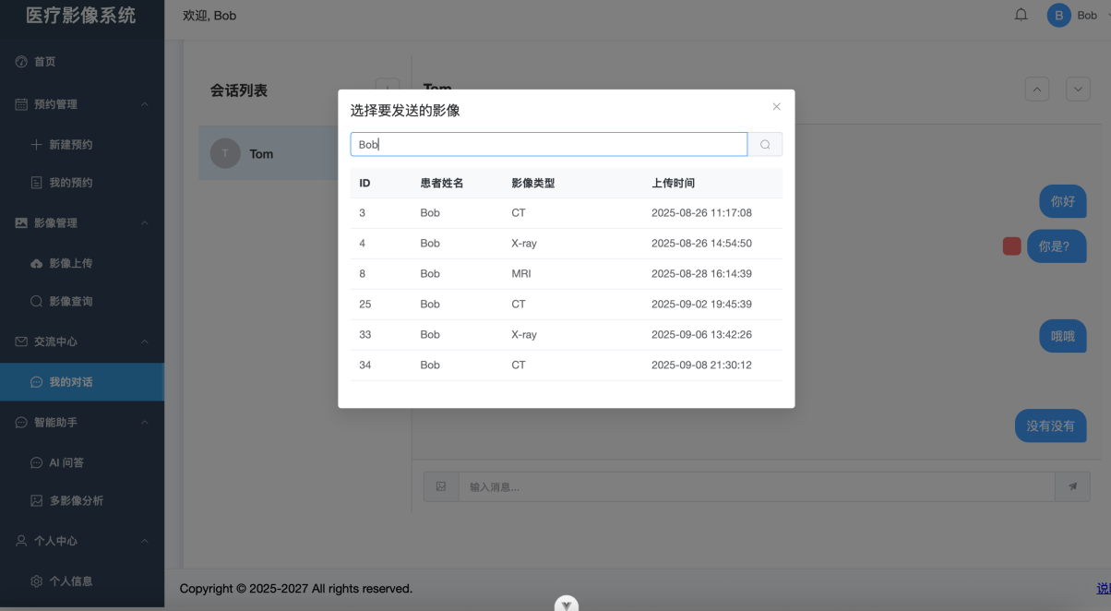

- Ai辅助功能，辅助回答医疗问题与医疗影像分析。

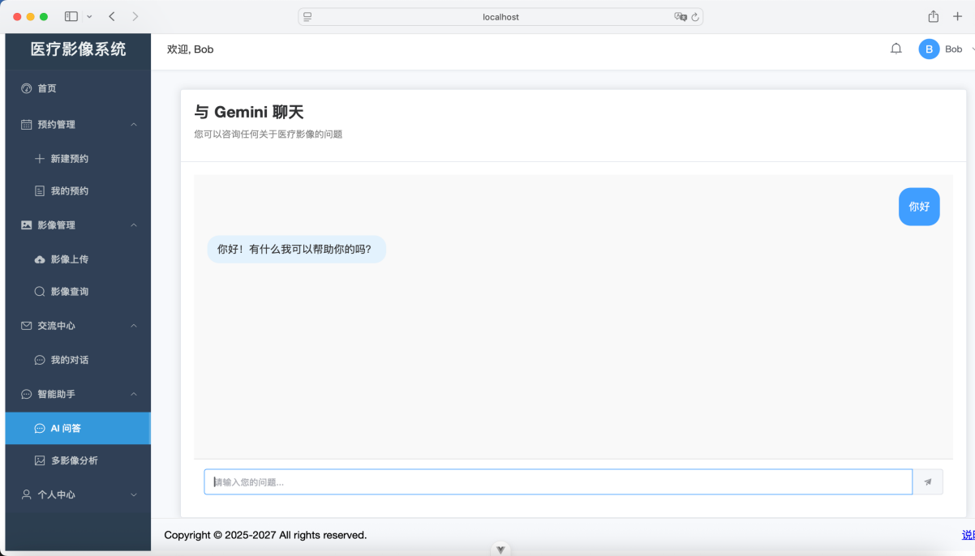

- 医疗影像分析

可以实现多个影像进行同时分析，辅助医疗人员进行医疗工作。

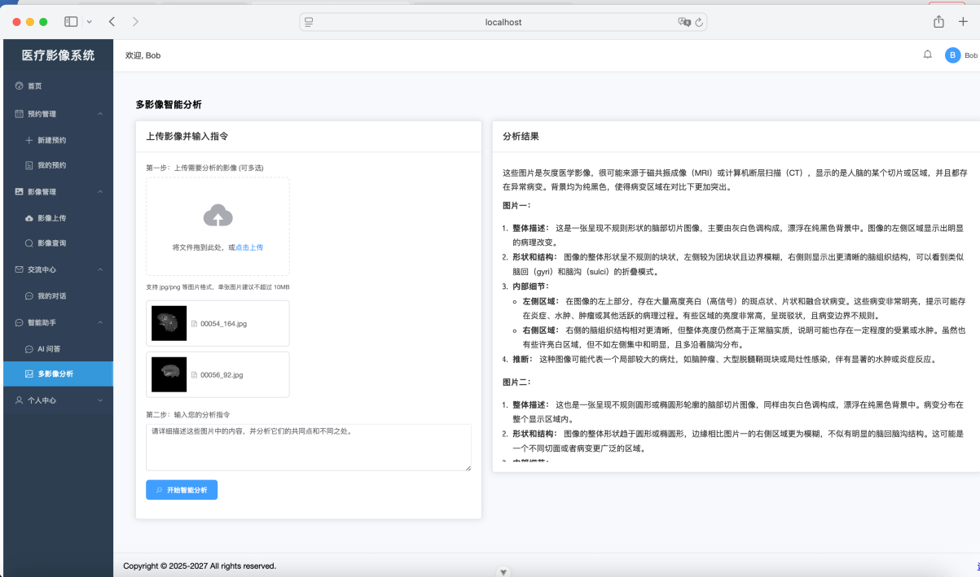
- 个人信息的修改

用户可以对自己用户信息进行修改。
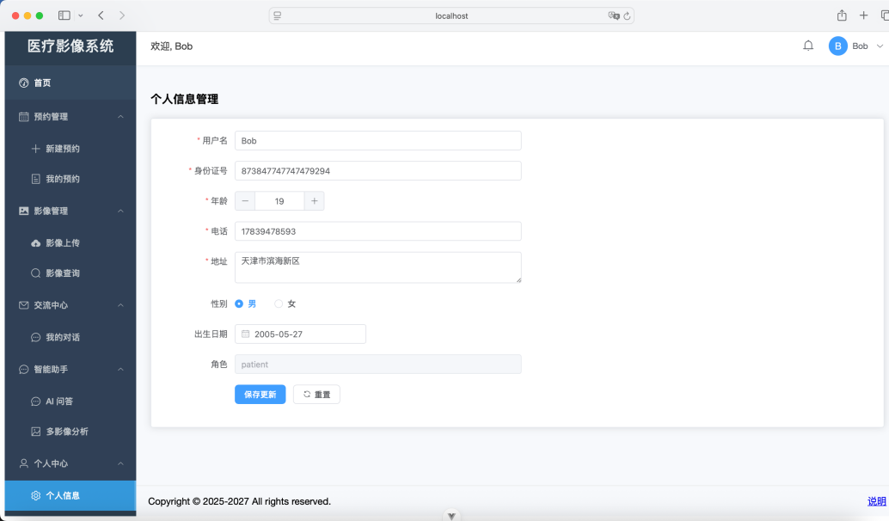

- 管理员的用户管理功能

可以实时对系统中用户信息进行更改、删除用户、新增用户。

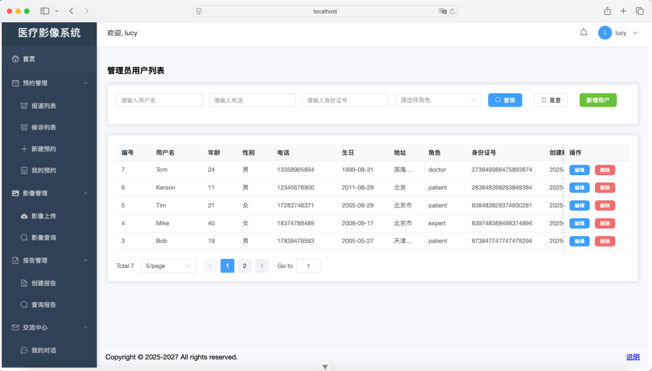

- 管理员用户操作日志管理功能。

可以对用户操作日志根据用户名、操作内容、时间进行查询，可以删除用户的操作日志。
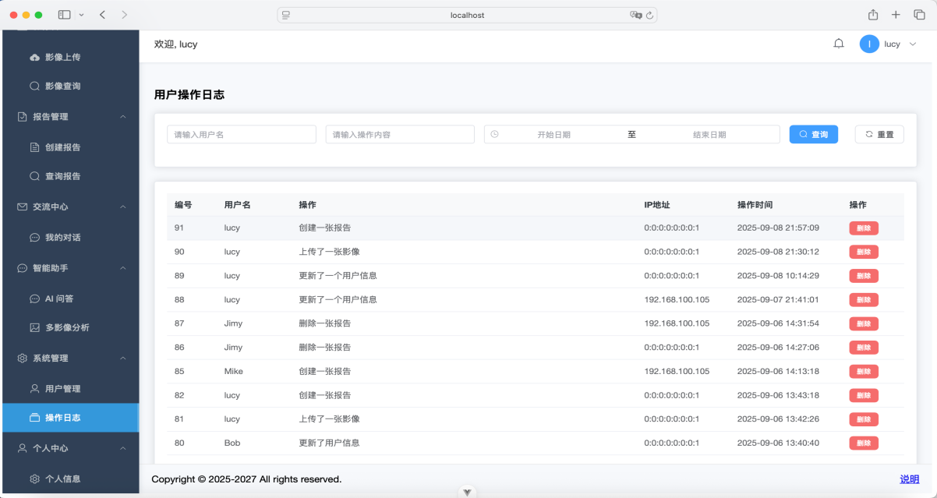

Harmony端

（1）登陆功能 （2）注册功能
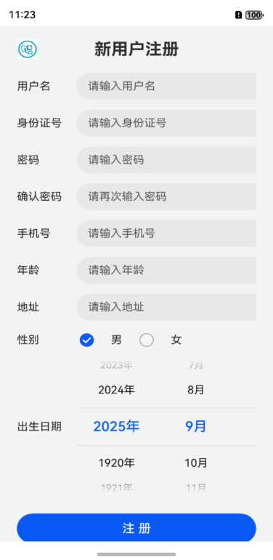
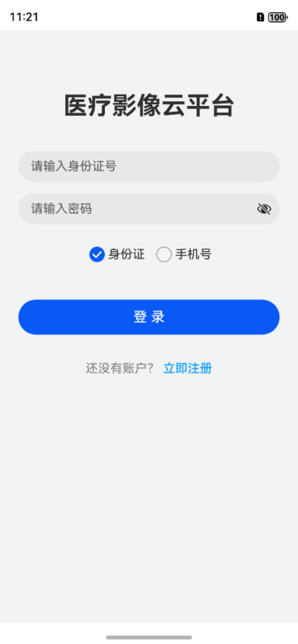

（3）首页面

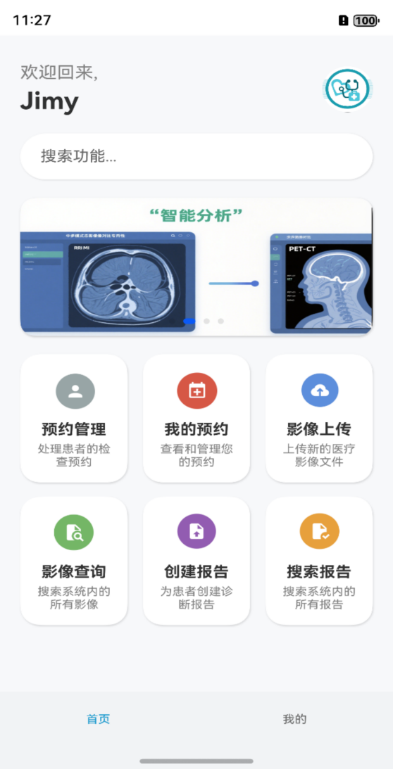
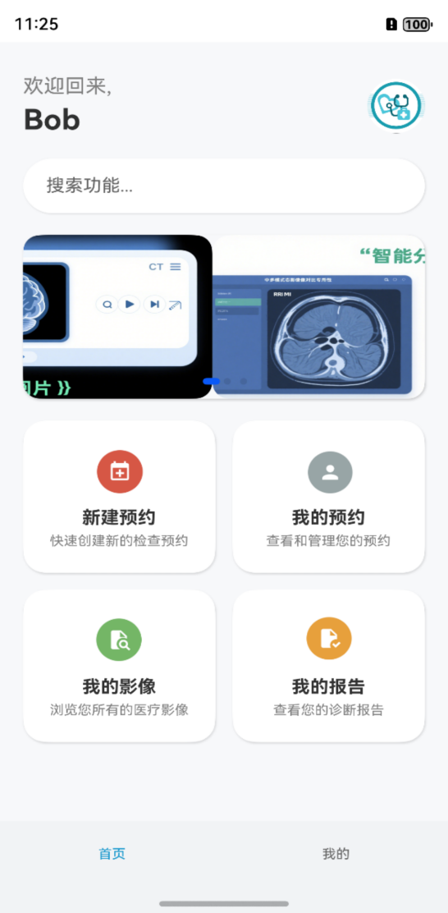
患者 医生/专家

（4）个人信息界面 （5）医生报道列表
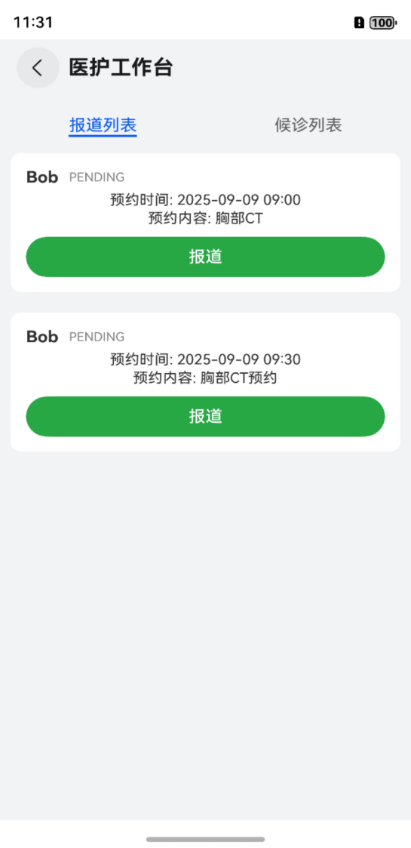
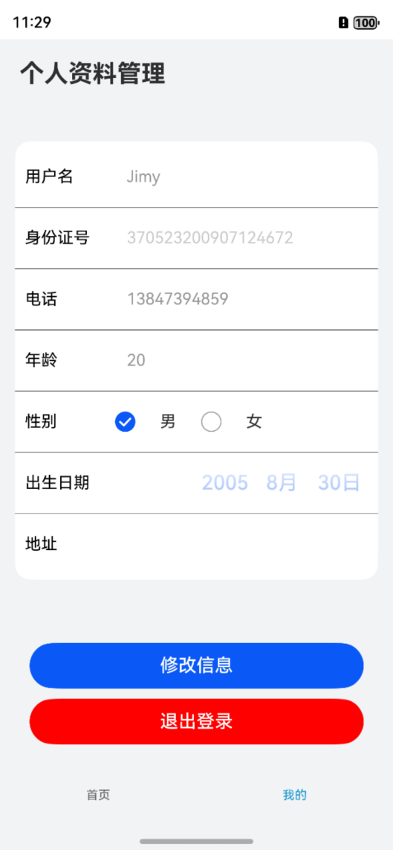

（6）候诊列表 （7）我的预约列表
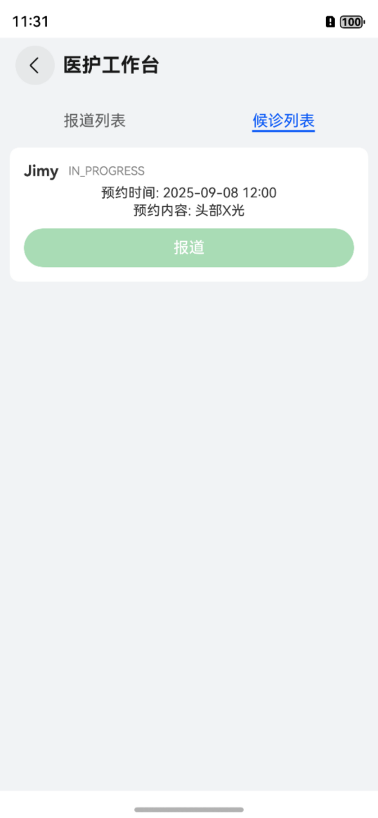
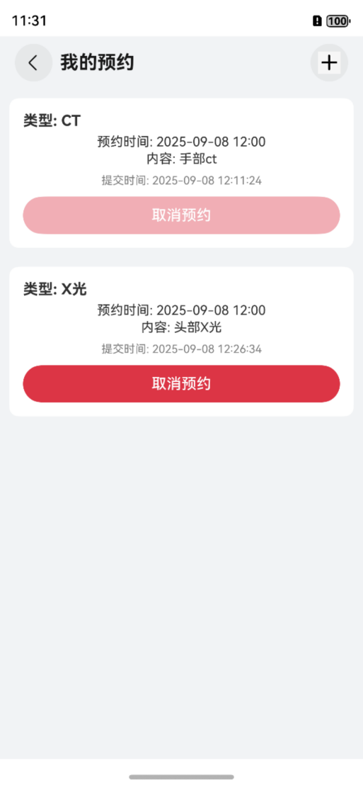

（8）提交预约表单 （9）影像上传

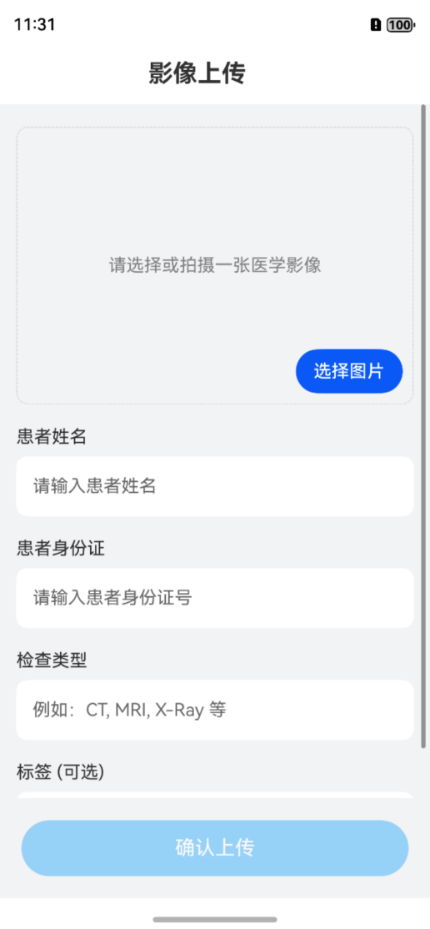
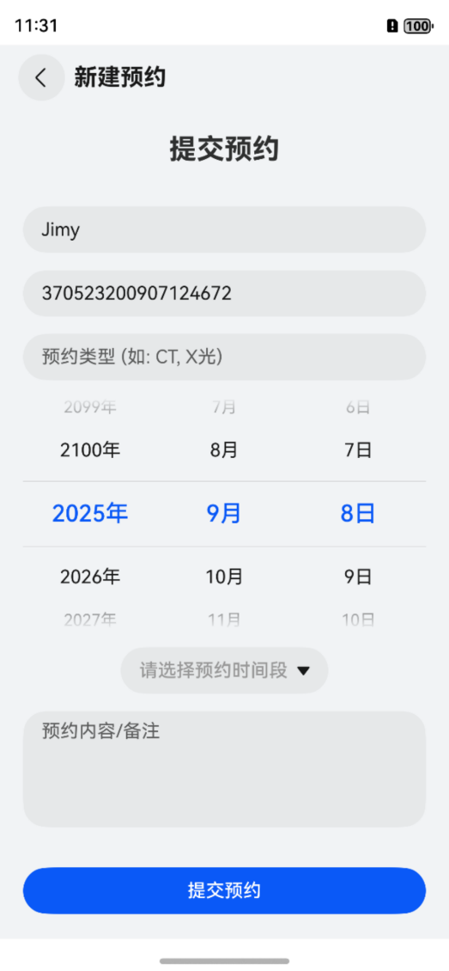

（10）影像查询 （11）创建报告
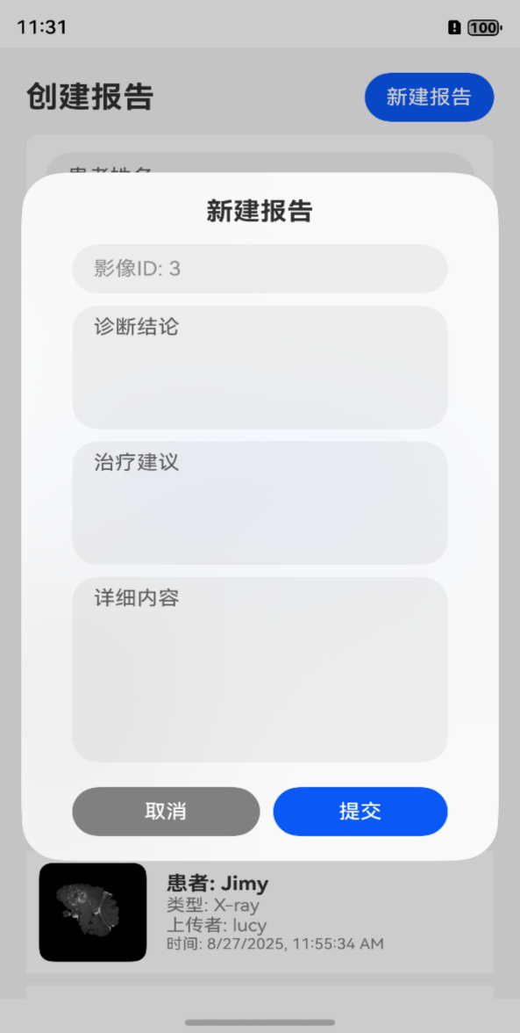
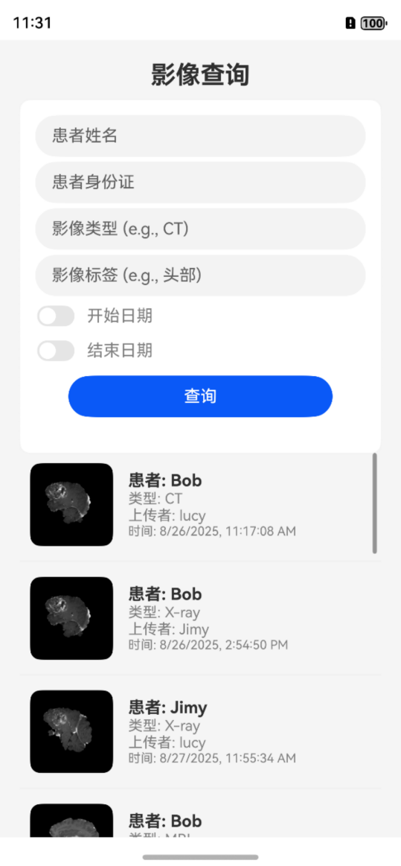

（12）报告查询
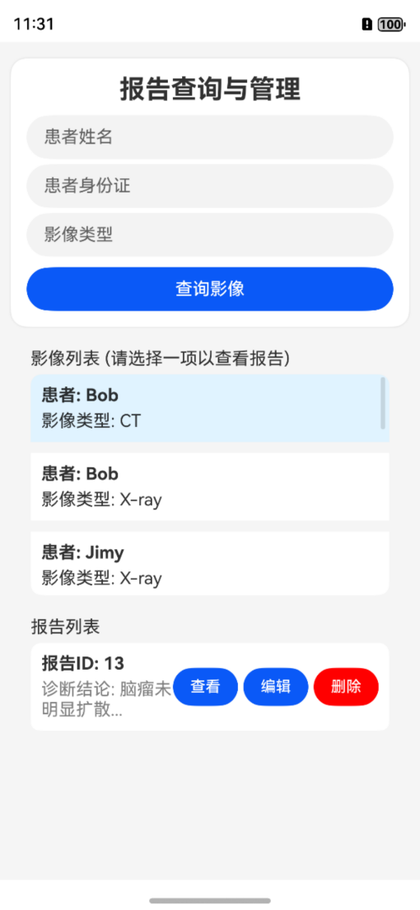

8、业务说明

8.1业务简介
本该平台旨在对医疗影像实现智能化管理，通过医疗影像的上传、查询；报告的创建和查询，提供一个便捷的医疗影像图像管理系统。用户可以在平台上进行交流、共享医疗影像，为患者提供了一个更广泛的医疗途径。引入ai提高医疗工作者工作效率，同时丰富了患者的医疗知识。

8.2业务场景
触发事件 | 用户注册
执行者 | 患者、医护人员、管理员
工作内容 | 1.进行用户的信息注册

触发事件 | 用户登录
执行者 | 患者、医护人员、管理员
工作内容 | 1.用户使用已注册的身份证号/手机号和密码进行登录

触发事件 | 上传影像
执行者 | 患者、医护人员、管理员
工作内容 | 上传影像到系统中

触发事件 | 搜索影像
执行者 | 患者、医护人员、管理员
工作内容 | 多条件搜索影像（患者只能搜索自己的）

触发事件 | 搜索报告
执行者 | 患者、医护人员、管理员
工作内容 | 根据影像搜索影像相关报告（患者只能搜索自己的）

触发事件 | 创建报告
执行者 | 医护人员
工作内容 | 为影像创建相应报告

触发事件 | 预约
执行者 | 患者、医护人员、管理员
工作内容 | 实现预约表单提交

触发事件 | 报道
执行者 | 医护人员、管理员
工作内容 | 在指定实现对患者提交的预约表单进行报道

触发事件 | 就诊
执行者 | 医护人员、管理员
工作内容 | 对完成报道的用户进行就诊。

触发事件 | ai聊天与图像分析
执行者 | 患者、医护人员、管理员
工作内容 | 询问ai医疗辅助功能，分析医疗影像

触发事件 | 用户聊天与分享影像
执行者 | 患者、医护人员、管理员
工作内容 | 用户之间实时聊天与分享影像

触发事件 | 用户管理
执行者 | 管理员
工作内容 | 对系统用户实现增删改查

触发事件 | 操作日志管理
执行者 | 管理员
工作内容 | 对系统操作日志实现删改查

9、结果展示

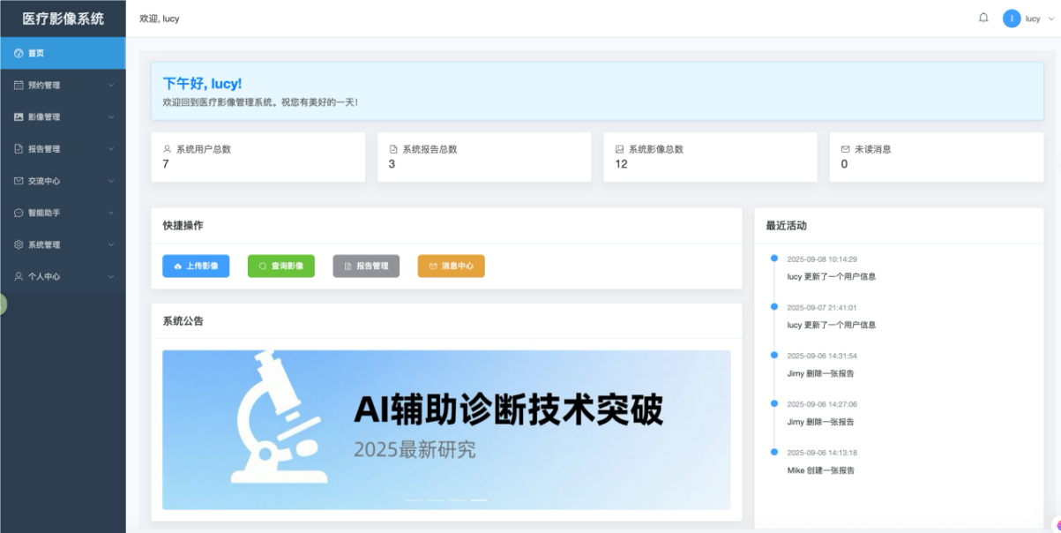
用户首页

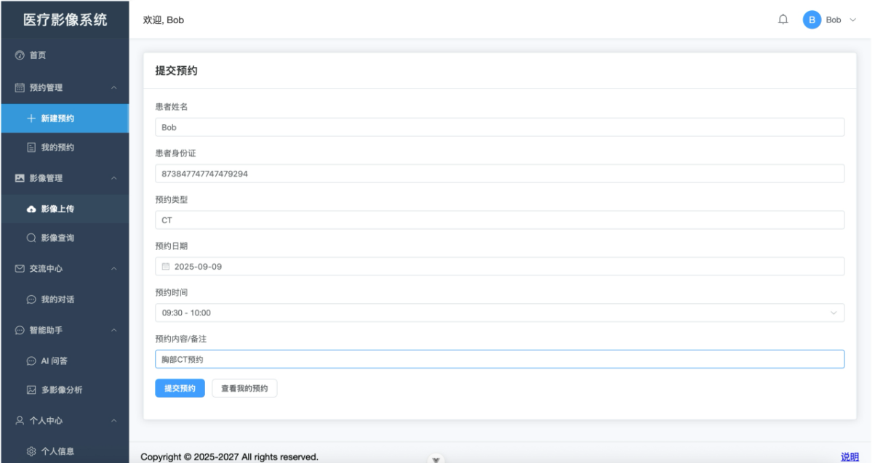
预约提交表单

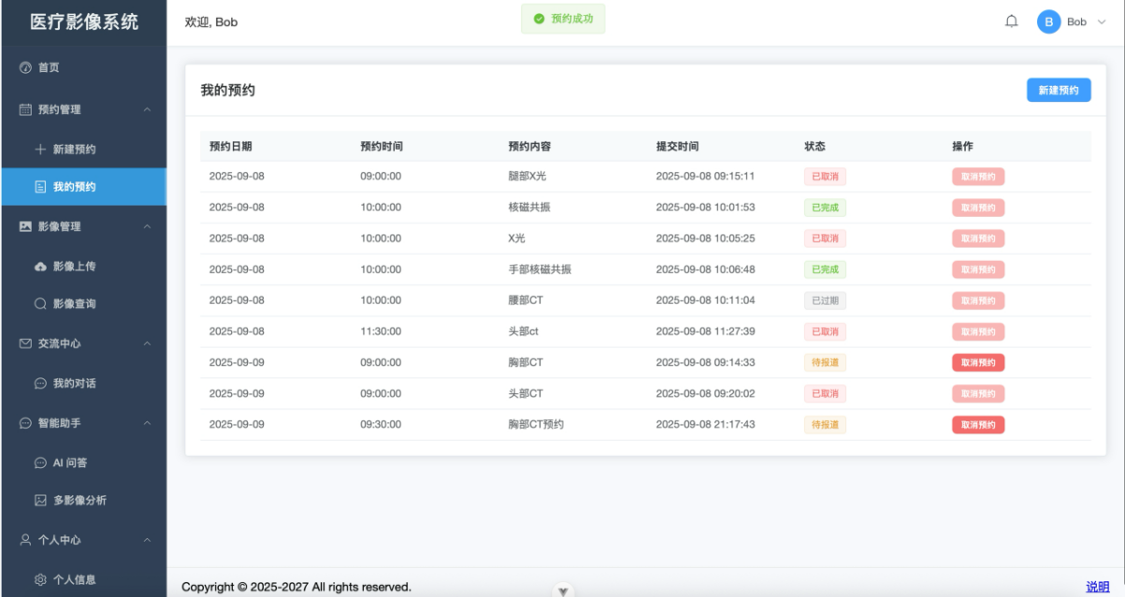
我的预约记录页面

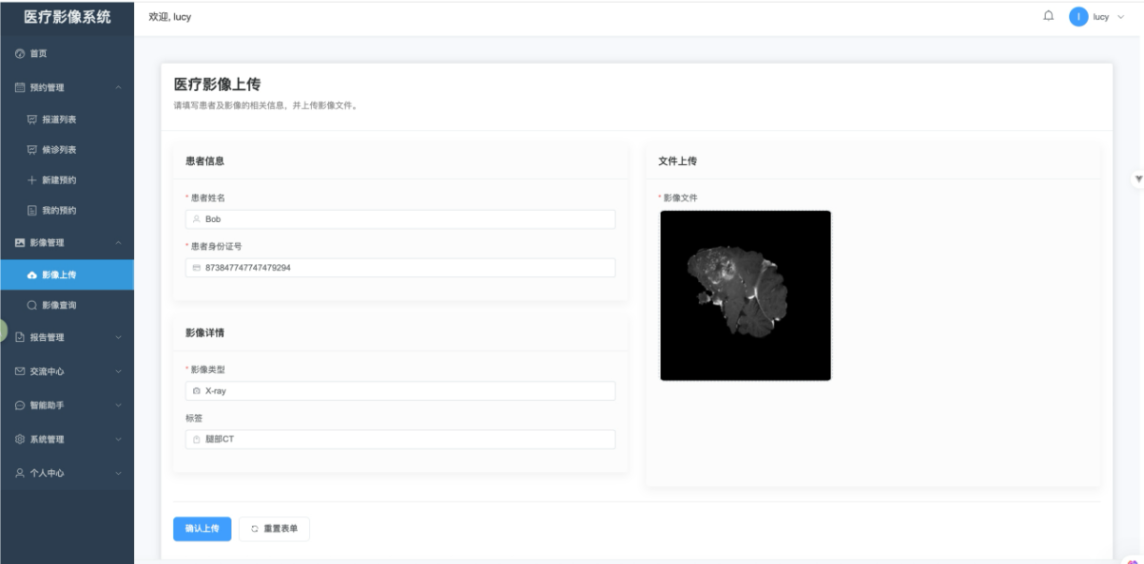
影像上传表单
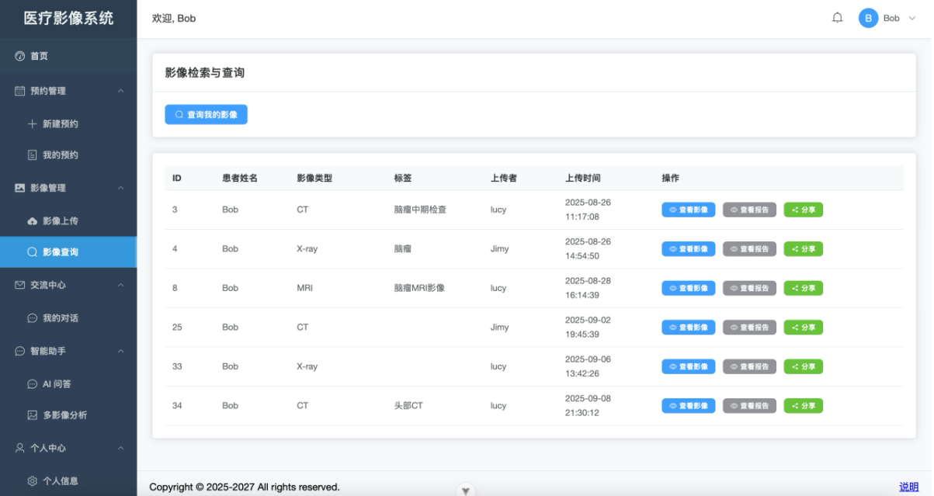
患者影像检索页面

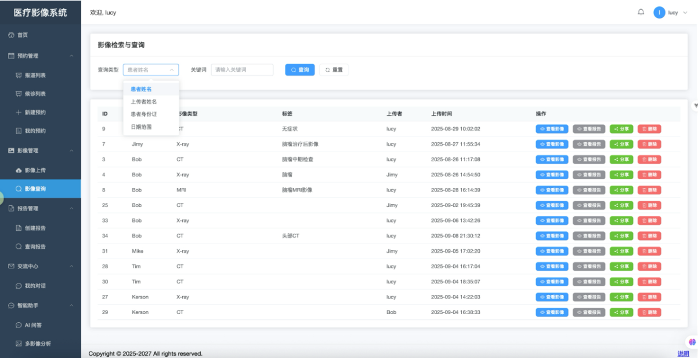
医护人员影像检索页面

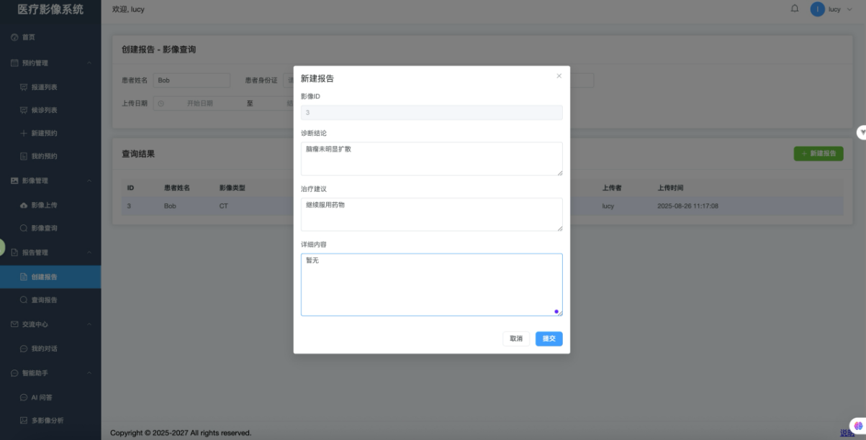
新建报告页面
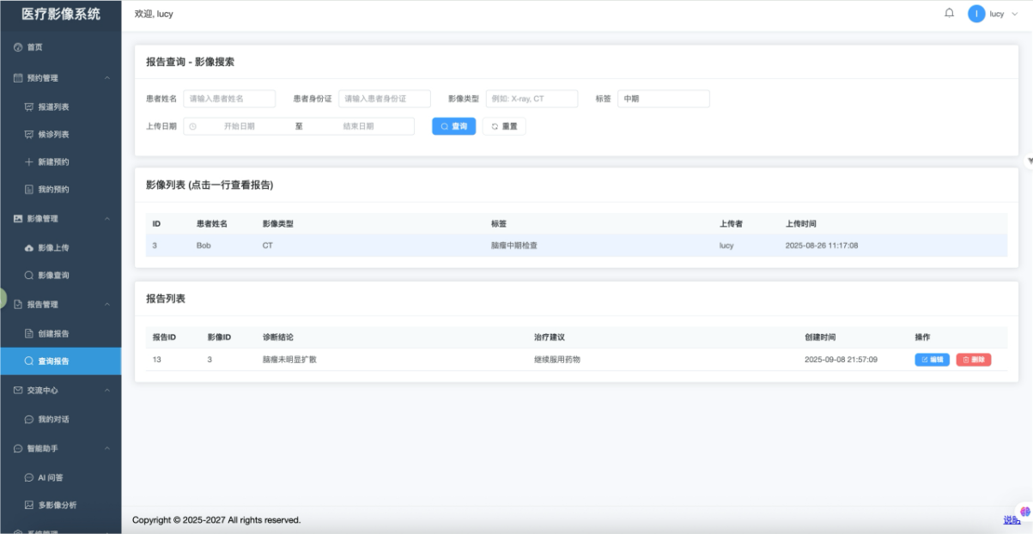
报告查询页面

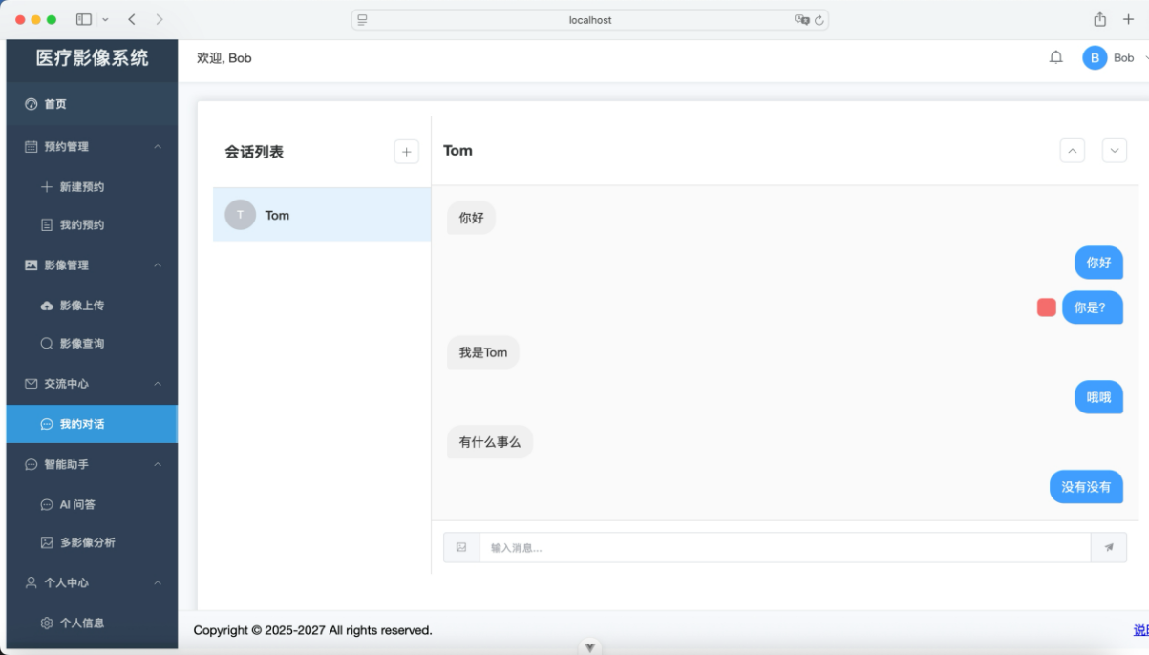
聊天页面

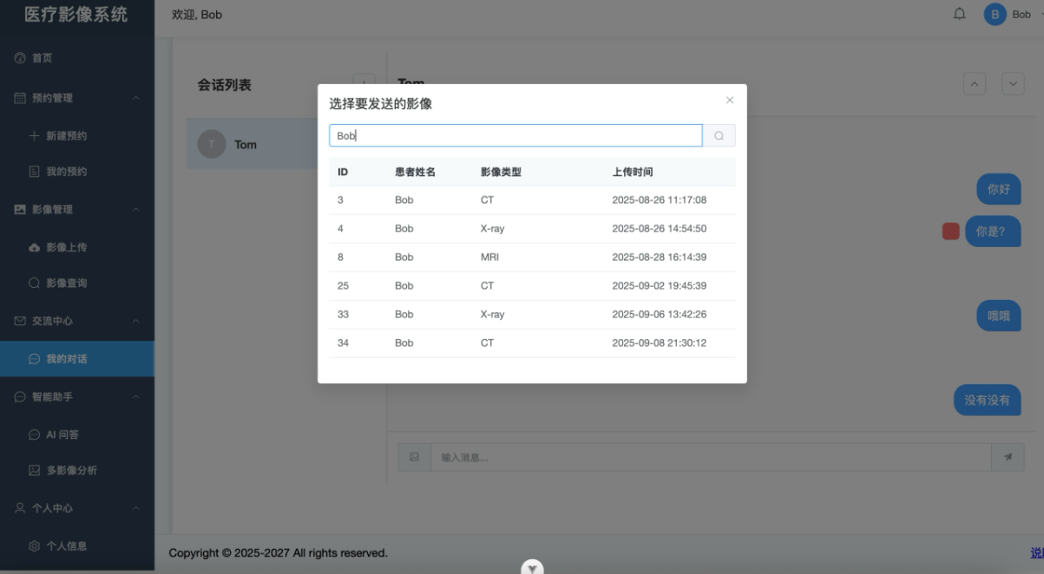
搜索并发送影像
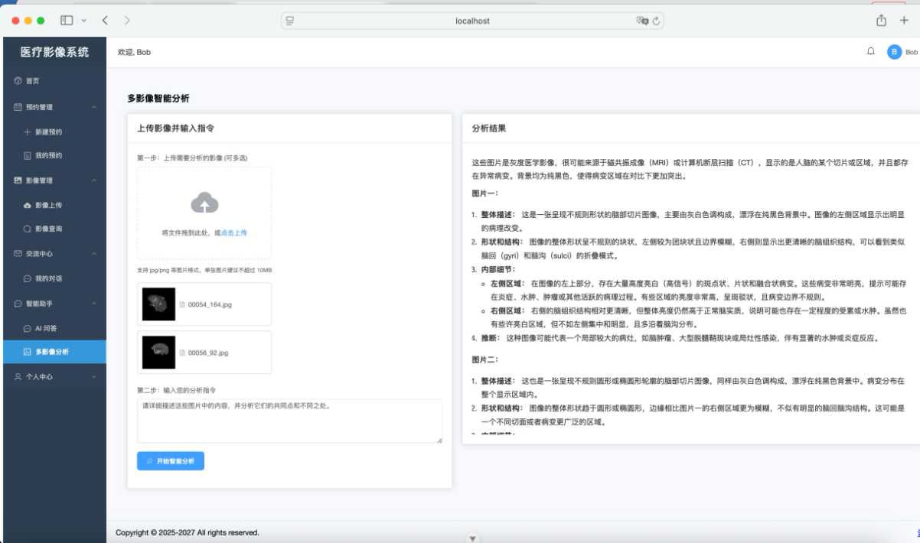
ai智能分析影像页面

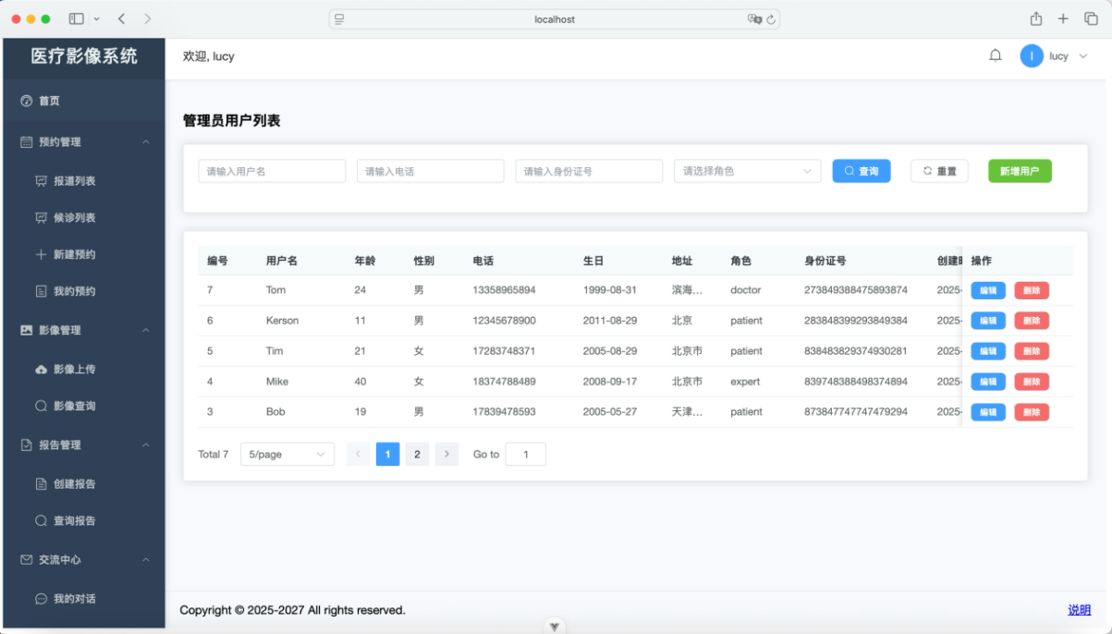
用户管理页面

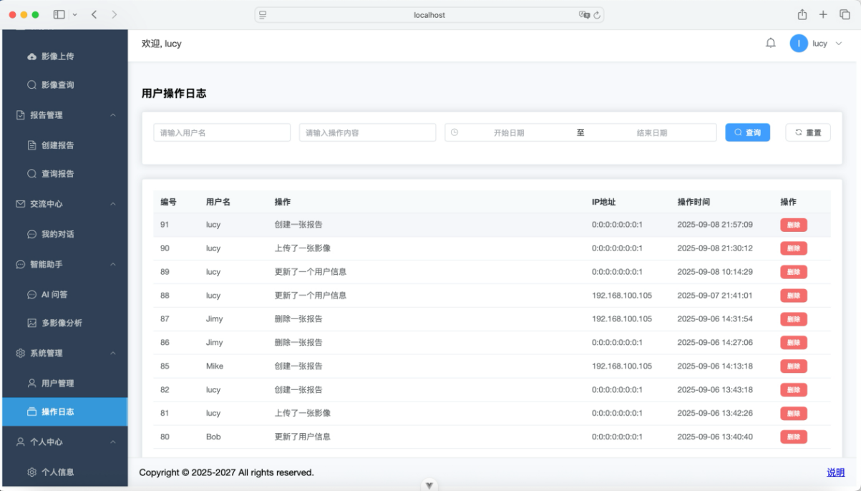
用户操作日志页面

实训心得体会
经本次实训，我有幸从零开始，独立完成了“IMMS医学影像系统”这一复杂且具有现实意义的全栈项目。这不仅是一次技术的深度实践，更是一次从学生到准软件工程师思维模式的深刻转变。整个过程涵盖了从需求分析、数据库设计，到Web后端、前端，乃至鸿蒙原生应用的全流程开发，让我收获颇丰。
通过本次项目，我得以将课堂上学到的理论知识应用于真实的开发场景，并掌握了一系列前沿的开发技术和工具，构建了完整的技术知识体系。
后端架构与实现：我深入实践了以 SpringBoot 为核心的后端开发，利用 MyBatis-Plus 极大简化了数据持久化操作，并基于 JWT (JSON Web Token) 成功设计并实现了一套安全、可靠、支持多角色的权限认证体系。
双前端开发经验：本次项目最大的挑战与收获在于同时驾驭了Web端和鸿蒙移动端。
在Web端，我熟练运用 Vue 3 的组合式API（Composition API）和 Element Plus 组件库，高效地构建出了一个功能复杂、交互专业的管理后台。
在鸿蒙端，我从头学习并实践了ArkTS语言和声明式UI编程范式，成功开发出一款原生应用。这段经历不仅让我掌握了一门新兴的技术，更让我深刻理解了跨平台开发中，如何针对不同设备特性设计差异化的用户体验。
虽然这是一个个人项目，但开发过程绝非“闭门造车”。我与同学们频繁交流，互相“客串”对方产品的用户，提出功能建议和改进方向。这种开放的交流氛围，让我们的项目在迭代中都变得更加完善。
同时，我由衷感谢老师们在项目验收阶段提出的宝贵意见。他们专业的反馈，不仅一针见血地指出了我在系统设计上的潜在问题和基础知识的薄弱环节，也为我后续的优化指明了清晰的方向。这些都将是我未来学习和工作中需要重点弥补和加强的宝贵财富。
总而言之，这次实训是一次宝贵的综合性锻炼。它不仅让我掌握了开发一个完整、跨平台项目的能力，更重要的是，它点燃了我作为一名软件开发者的思考火花，让我对未来的职业生涯充满了期待。

